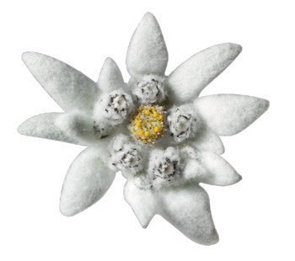Fondation Edelweiss Stiftung Edelweiss

Famille & Patrimoine & Lien intergénérationnel

Familie & Kulturgut & Verbindung der Generationen

# Route d’Ovronnaz 21 - CH - 1912 Leytron 078 948 05 96

[www.fondation-edelweiss.c](http://www.fondation-edelweiss.c)h

Guten Tag,

Es freut uns, Sie zur Wieder-Entdeckung von Leuk und Muraz (Collombey) und deren einzigartigen  Kulturgütern und lebendiger Kultur einzuladen.

Am 24. November um 18 Uhr – Schloss Leuk, Rathauspl. 5 – Leuk-Stadt

Am 24. und 25. November finden im Schloss Leuk in **Leuk-Stadt** in Zusammenarbeit mit der Stiftung Schloss Leuk die Walliser Nächte der Bilder statt. Themenbezogene Vorträge und der Kurzfilm *Mario Botta im Gespräch mit Luisa Ballin* werden zwischen 18 und 21 Uhr vorgetragen.

Am 2.Dezember  um 17 Uhr – platz Sous l’Eglise 3 - **Muraz (Collombey)**

In der Hoffnung Sie bei dieser Gelegenheit anzutreffen, grüsse ich sie freundlichst.

*******************

C'est avec plaisir que nous vous convions à la re-découverte de Loèche-Ville et de Muraz (Collombey), de leur patrimoine unique et vibrant !

1. **le 24 novembre à 18h – au Château de Loèche, Rathauspl. 5**

* A **Loèche-Ville**, en collaboration avec la Fondation du château, les 24 et 25 novembre au château de 18 h à 21 h.

Projection du court métrage : *Entretien avec Mario Botta et plusieurs* conférences illustrées relatives au patrimoine de Loèche.

1. **le 02 décembre à 17h - place Sous l’Eglise 3 - Muraz (Collombey)**

Dans l'attente de vous rencontrer, nous vous adressons nos meilleures salutations.

Stiftung Edelweiss

Suzana Mistro